**广东翼通商务航空发展股份**

**有限公司国际航班引领服务**

**综合评审项目公告**

广东翼通商务航空发展股份有限公司（以下简称“采购人”）现就国际航班引领服务供应商采购项目，邀请有相应资格的合作商（以下简称“报价人”）进行密封文件报价。

一、项目概况

（一）项目名称：国际航班引领服务综合评审项目

（二）采购方：广东翼通商务航空发展股份有限公司

（三）合作期限：自合作协议生效之日起计算，为期二年。

（四）合作原则

1.供应商在合作协议履行期间，须严格按广州白云国际机场（以下简称“白云机场”）最新的新冠肺炎疫情防控要求及保障流程执行机组引领服务；

2.供应商在合作协议履行期间，相关工作人员须严格按照白云机场最新的新冠肺炎疫情防控要求及指引正确穿戴和使用防疫用具；

3.供应商在合作协议履行期间，应在约定服务时间的前15分钟到达指定服务地点并做好服务准备；

4.供应商在合作协议履行期间，应根据甲方所服务对象的需求向甲方提供机下服务监管和机组人员通关手续办理工作；

（五）项目内容及限价

|  |  |  |  |  |
| --- | --- | --- | --- | --- |
| 序号 | 内容 | 计价单位 | 说明 | 含税限价 |
| 1 | 国际公务机航班机组引领服务（含机下监管） | 元/航段 | 每航段配备工作人员1名，服务时长＜4小时。 | 3000元 |
| 2 | 国际公务机航班旅客引导服务 | 元/人 | 每航段配备工作人员1名，服务时长＜4小时。 | 600元 |

（六）报价人的资格要求

1.在中华人民共和国境内注册的独立的企业法人。

2.报价人应承诺不存在下列情形（需就以下内容出具承诺函或网页截图，并加盖单位公章）：

（1）近三年因腐败或欺诈行为而被政府或业主宣布取消投标资格；

（2）近三年（包括独立法人及关联公司和自然人）未与广东省机场管理集团有限公司其下属的全资、控股公司、非法人实体单位发生各种诉讼和仲裁；

（3）被列入国家企业信用信息公示系统的经营异常名录或严重违法失信企业名单（http://www.gsxt.gov.cn/）；

（4）被列入信用中国的失信被执行人或企业经营异常名录（http://www.creditchina.gov.cn/）；

（5）存在其它失信情况的；

（6）法定代表人（或负责人）为同一人或者存在控股、管理关系的不同单位，不得参加同一项目报价，否则全部取消资格；

（7）本项目不接受联合体报价。；

（8）供应商须开具增值税专用发票；

（9）报价人须出具新冠肺炎疫情防控承诺书，详见附录10。

（七）报价文件的组成

报价人提交的报价文件由下文所列文件和供应商自身所作的一切有效补充、修改和承诺等文件组成，它包括但不限于以下文件（法人代表证明书或者法人授权函等证明文件必须加盖公章）：

1.承诺函，需要承诺可独立完成机组引领或旅客引导服务，该两项服务工作中所产生的责任都需由供应商承担；

2.报价清单；

3.项目文件;

4.其中项目文件包括但不限于：

（1）报价人的营业执照复印件；

（2）报价人的法人代表证明书或法人委托授权书；

（3）报价人的经办人身份证复印件；

（4）报价人的业绩证明复印件，近两年类似服务情况（提供合同复印件或验收证明复印件）；

（5）我国法律、法规规定的其他条件。

二、报价人的注册方式

报价人须在广东省机场管理集团有限公司采购、招商管理网络平台（wz.gdairport.com）主页中“合作商注册”模块，按规定格式填写正确的合作商登记信息，登记为合格的候选合作商（已注册的除外）。　　

三、报价文件递交时间及地点

（一）报价文件递交及密封要求

已登记为前述合格候选合作商的报价人，请在接收截止时间前将报价文件邮寄或送交至指定地点，超过接收截止时间递交或未能按要求密封的报价文件，将不予受理。

密封要求：报价人应确保报价文件密闭封装，外皮表面标注“项目名称”、“报价人名称”的字样及对应内容。外包装材料不应留有可在包封后添加或抽取报价文件的空隙，并在封口处加盖报价人公章。

（二）接收截止时间：2021年10月8日12:00。（邮寄方式递交的报价文件以文件送达时间为准，不得迟于递交截止时间）

（三）报价文件邮寄或送交地址：广州白云国际机场南工作区空港南三路A4综合楼5楼501。

四、投诉监督方式

（一）报价人可以对本次综合评审活动中的任何违法及不公平内容向广东翼通商务航空发展股份有限公司党群纪检审计部实名投诉，联系电话：020-36066650。

（二）报价人应本着公平竞争、实事求是原则，按程序进行投诉，若存在下列情形之一的，采购人将视为无效投诉，并保留将其列入黑名单的权利：

1.投诉主体不是项目参与合作商和其他利害关系人；

2.投诉人未有真实署名，未同时提供投诉身份证复印件、联系方式；

3.投诉人未提供必要的证明材料和明确的要求；

4.投诉人捏造事实、伪造材料或者以非法手段取得证明材料进行投诉的，证据来源的合法性存在明显疑问，投诉人（报价人）无法证明其取得方式合法的，视为以非法手段取得证明材料。

五、采购方联系方式

（一）联系人：汤先生

（二）联系电话：020-31236842

（三）联系地址：广州白云国际机场南工作区空港南三路A4综合楼5楼

六、供应商的选择

对报价人采用综合评审的方式进行评分，总分100分。采购人将选取评审结果最高分前三名为成交候选人。评审标准如下：

（一）不符合资格要求和限价要求的报价人不得参加综合评审。

　（二）评分要求（需提供相关响应文件）：（100分）

1.约定并声明付款账期周期：3个月，季结；无加盖报价人公章的不加分。（10分）

2.约定并声明如遇特殊情况，货款账期顺延，需配合我司账期时间；无加盖报价人公章的不加分。（10分）

3.每提供一次相关业绩得2.5分，最多加5分。（5分）

4.报价人提供服务方案，评委对服务方案进行评分，最高25分。（25分）

5.报价人提供应急响应方案，评委对应急响应方案进行评分，最高30分。（30分）

6.按照价格合计数值最低者开始排名，第一名得20分，第二名得15分，第三名得10分,第四名及以上不得分。（20分）

(三)评审结果分数相同的两家或以上的报价人，价格合计数值较低者排名靠前。

七、其它　

（一）采购人会组织专业评审人员对符合条件的报价人进行综合评定打分。得分最高为第一成交候选人，得分第二为第二成交候选人。本次综合评审将与前两名成交候选人签订合作协议。

（二）如报名供应商少于三家或符合资格要求（详见前文）的报价人不足三家的，此次采购作废，采购人将组织第二次采购。第二次采购如果也因上述原因作废的，将按程序开展采购合同谈判。

（三）采购人将在广东省机场管理集团公司有限公司采购、招商管理网络平台发布项目结果。采购人将在公示完毕后的7个工作日内将加盖公章的成交通知书发给成交候选人。

（四）公示期满后，自成交候选人收到成交通知书之日起一个月内，采购人与其签订书面合作协议。

（五）此次采购人将评选出第一成交候选人和第二成交候选人，与两家成交候选人分别签订框架合同，并优先向第一成交候选人采购服务。服务期间内将进行服务考核，对考核不达标或发生因成交候选人原因造成投诉事件的将提前终止合作。

（六）报价文件应为一式三份。

附件：项目报价文件格式

附件

**项目报价文件格式**

# 附录1

**附录1-1**

**报 价 人 登 记 函**

广东翼通商务航空发展股份有限公司:

我单位报名参加 项目的报价，严格遵守有关规定，并按采购文件的规定，准时报送报价文件。

报价人名称（公章）：

法定代表人或授权代表签名：

日期： 年 月 日

**附录1-2**

**报价企业概况表**

|  |  |  |  |
| --- | --- | --- | --- |
| 企业名称 |  | | |
| 通讯地址 |  | | |
| 营业执照 | 1、编 号 | 2、营业范围 | 3、发照单位 |
|  |  |  |
| 职工人数 |  | 注册资本金（万元） |  |
| 法人代表 |  | 项目联系人 |  |
| 联系方式 | 手机： 传真：  座机：  邮政编码： E-mail： | | |

报价人名称（公章）：

法定代表人或授权代表签名：

日期： 年 月 日

# 附录2

附录2-1

**报 价 函**

项目名称：

致：广东翼通商务航空发展股份有限公司

根据贵方为 采购的邀请函，作为经报价人正式授权代表报价人______________(报价人名称和地址)的报价文件书签名方代表________________(签名人全名, 职务), 在此提交项目报价文件,。

签字人代表以此函申明并同意:

1. 对采购文件所规定的采购内容的报价为含税价人民币，如下

表所示。

1. 报价人将承担按照采购文件的所有条款履行合同的责任和义

务。

1. 报价人已详尽研究了所有采购文件包括修正文(如果有), 所有

已提供的参考资料以及有关附件并完全明白, 报价人必须放弃在此方面提出含糊意见或误解的一切权力。

1. 报价人之报价文件有效期为自报价之日起90 个日历日。
2. 报价人同意按照采购人可能提出的要求提供与其所递交报价

文件有关的任何其它数据或信息。

6）我方理解贵方不一定接受最低报价或任何贵方可能收到的报价文件。

本报价文件连同贵方成交通知书应构成对双方均有约束力的合同, 直至正式合同编制完毕并生效。

报价人名称：（公章）

报价人地址 ：

授权代表姓名、职务（印刷体）：

法定代表人或授权代表签名：

公章：

日期： **附录2-2**

|  |  |  |  |
| --- | --- | --- | --- |
| 序号 | 采购内容 | 总报价(含税) 元 | 备注 |
| 1 |  | 小写：  大写： |  |

报价人名称：（公章）

授权代表姓名、职务（印刷体）：

法定代表人或授权代表签名：

日期：

# 附录3 诚信承诺函及企业声明

## 附录3-1

**诚信承诺函**

致：广东翼通商务航空发展股份有限公司

在研究并完全理解了 采购文件后，我公司（报价人名称）完全同意并接受项目采购文件的所有内容，同时向贵公司承诺：

1. 2019年1月1日至今，我公司没有因腐败或欺诈行为而被政府或采购人宣布取消投标资格；

2. 2019年1月1日年至今，我公司（包括独立法人及关联公司和自然人）未与广东省机场管理集团有限公司其下属的全资、控股公司、非法人实体单位发生各种诉讼和仲裁，不存在拒不履行法院或仲裁机构生效判决或裁定的情形；

3. 我公司不存在被广东翼通商务航空发展股份有限公司或广东省机场管理集团有限公司认定为发生不良行为合作商，且仍在处置期内的情形；

4.我公司未被列入国家企业信用信息公示系统（http://www.gsxt.gov.cn/）的经营异常名录或严重违法失信企业名单；

5. 我公司未被列入信用中国（http://www.creditchina.gov.cn/）的失信被执行人或企业经营异常名录。

如有造假行为，我公司愿意无条件接受采购人的以下处理：

1. 取消本项目报价、成交资格，并在相关网站公示；

2. 由采购人没收合同履约保证金；

3. 三年至六年内停止或禁止参加广东省机场管理集团有限公司其下属的全资、控股公司、非法人实体单位的所有非招标采购项目采购活动；

4. 对不良行为予以纪录，并进行公告；

5. 报广东省机场管理集团有限公司备案；

6. 其他行政处理决定。

报价人名称：（公章）

授权代表姓名、职务（印刷体）：

法定代表人或授权代表签名：

日期：

## 附录3-2

**企业声明**

致：广东翼通商务航空发展股份有限公司

我公司就参加 ，作出郑重声明：

在项目采购、实施、运行过程中严格遵守白云机场相关管理规定。承诺如违反，将自愿接受：通报批评，记录不良行为，列入黑名单，停止广东翼通商务航空发展股份有限公司及其下属单位的所有非招标采购项目采购活动。

专此声明。

报价人名称：（公章）

授权代表姓名、职务（印刷体）：

法定代表人或授权代表签名：

日期：

# 附录4

# 附录4-1

**法定代表人证明书**

现任我单位 职务，为法定代表人（负责人），特此证明。

有效期限： 签发日期：

附：法定代表人（负责人）性别： 年龄： 身份证号码：

注册号码： 企业类型：

经营范围：

单位：（盖公章）

日期: 年 月 日

（法定代表人身份证 正反面）

# 附录4-2

**法人授权书**

致：广东翼通商务航空发展股份有限公司

本授权书宣告：（报价人名称） （职务） （法定代表人姓名） 是本单位的法定代表人，授权 （职务） （姓名） 为我单位代理人，该代理人有权在 项目的报价活动中，以我单位的名义签署报价文件，与采购人协商、签订合同协议书以及执行一切与此有关的事项。

报价人：（盖公章）

法定代表人：

被授权人（代理人）：

日期： 年 月 日

（被授权人身份证 正反面）

# 附录5

**报价人的类似项目业绩**

|  |  |  |  |  |
| --- | --- | --- | --- | --- |
| **项目** | **规模及内容** | **合同时间** | **合同价** | **备注** |
|  |  |  |  |  |
|  |  |  |  |  |
|  |  |  |  |  |
|  |  |  |  |  |
|  |  |  |  |  |

注： 须提供2019年1月1日（以合同签订日期为准）至今的项目业绩合同关键页，并加盖报价人公章。

# 附录6

**国家企业信用信息公式系统网站（www.gsxt.gov.cn）截图格式要求**

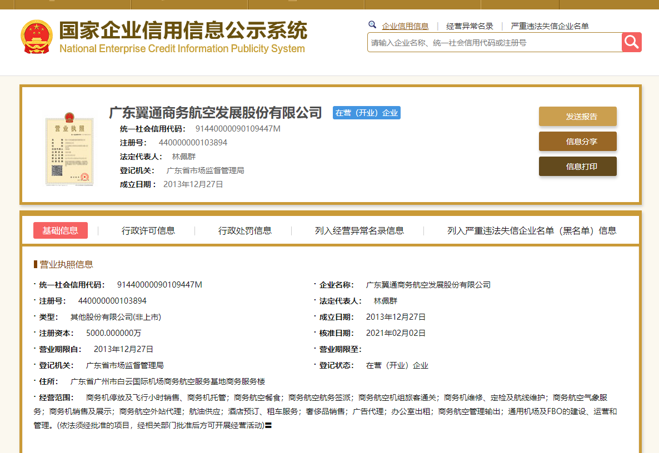

注：报价人须按上述格式要求截图并加盖公章，截图清晰显示报价人单位名称及列入严重违法失信企业名单（黑名单）信息，否则将被认定为无效报价文件。

# 附录7

**“信用中国”网站（www.creditchina.gov.cn）截图格式要求**

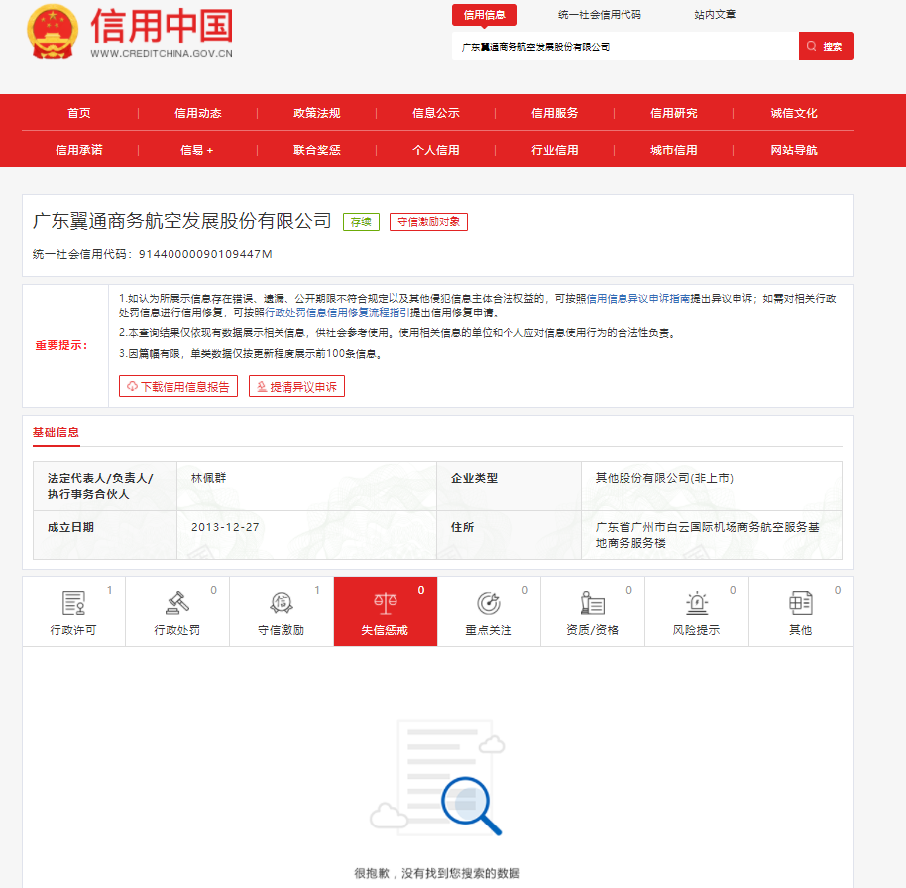

注：报价人须按上述格式要求截图并加盖公章，截图清晰显示报价人单位名称及列入失信惩戒信息，否则将被认定为无效报价文件。

**附录8**

**报价人需提供的各类资质证明及其他文件材料**

**（加盖报价人公章）**

**附录9**

**资格审查和报价文件有效性审查表**

项目名称：

|  |  |  |  |  |
| --- | --- | --- | --- | --- |
| 序号 | 报价人名称  审查项目 |  |  |  |
| 1 | 在中华人民共和国境内注册的独立的企业法人。 |  |  |  |
| 2 | 没有近三年因腐败或欺诈行为而被政府或业主宣布取消投标资格。 |  |  |  |
| 3 | 近三年（包括独立法人及关联公司和自然人）未与广东省机场管理集团有限公司其下属的全资、控股公司、非法人实体单位发生各种诉讼和仲裁。 |  |  |  |
| 4 | 未被列入国家企业信用信息公示系统的经营异常名录或严重违法失信企业名单（http://www.gsxt.gov.cn/）。 |  |  |  |
| 5 | 未被列入信用中国的失信被执行人或企业经营异常名录（http://www.creditchina.gov.cn/）。 |  |  |  |
| 6 | 存在其它失信情况的。 |  |  |  |
| 7 | 法定代表人（或负责人）不为同一人或者不存在控股、管理关系的不同单位。 |  |  |  |
| 8 | 不是联合体报价。 |  |  |  |
| 9 | 供应商须开具增值税专用发票。 |  |  |  |
| 10 | 报价人须出具新冠肺炎疫情防控承诺书。 |  |  |  |
| 11 | 报价没有超过最高限价。 |  |  |  |
| 12 | 报价人递交一种报价方案和报价。 |  |  |  |
| 结论 | 是否通过并进入下一阶段评审 |  |  |  |

注：

1.每一项目符合的打“√”，不符合的打“×”，并在备注中说明理由。出现一个“×”的结论为“不通过”。

2.表中全部条件满足为“符合”的结论为“通过”，同意进入下一阶段评审。

3.若评委意见不一致时，则按少数服从多数的原则决定该报价人是否通过资格及有效性审查，进入下一阶段评审。

4.结论一栏应写“通过”“不通过”。

评委签名：

日期：

附录10

**防疫承诺书**

致：广东翼通商务航空发展股份有限公司

在研究并完全理解了国家有关法律法规、地方新冠肺炎疫情防控及广州白云国际机场的防疫政策及要求后，我公司（报价人名称）向贵公司承诺：

我公司将严格遵守国家有关法律法规、地方新冠肺炎疫情防控及广州白云国际机场防疫政策和要求，服从翼通公司的疫情防控管理及指引，确保派遣的保障/工作人员严格按照各级防疫要求做好自我防护和管理，且确保提供的与疫情防控相关的个人信息真实、准确、完整，同意承担违规操作引发的一切后果和法律责任。

特此承诺！

报价人名称（盖公章）：

年 月 日